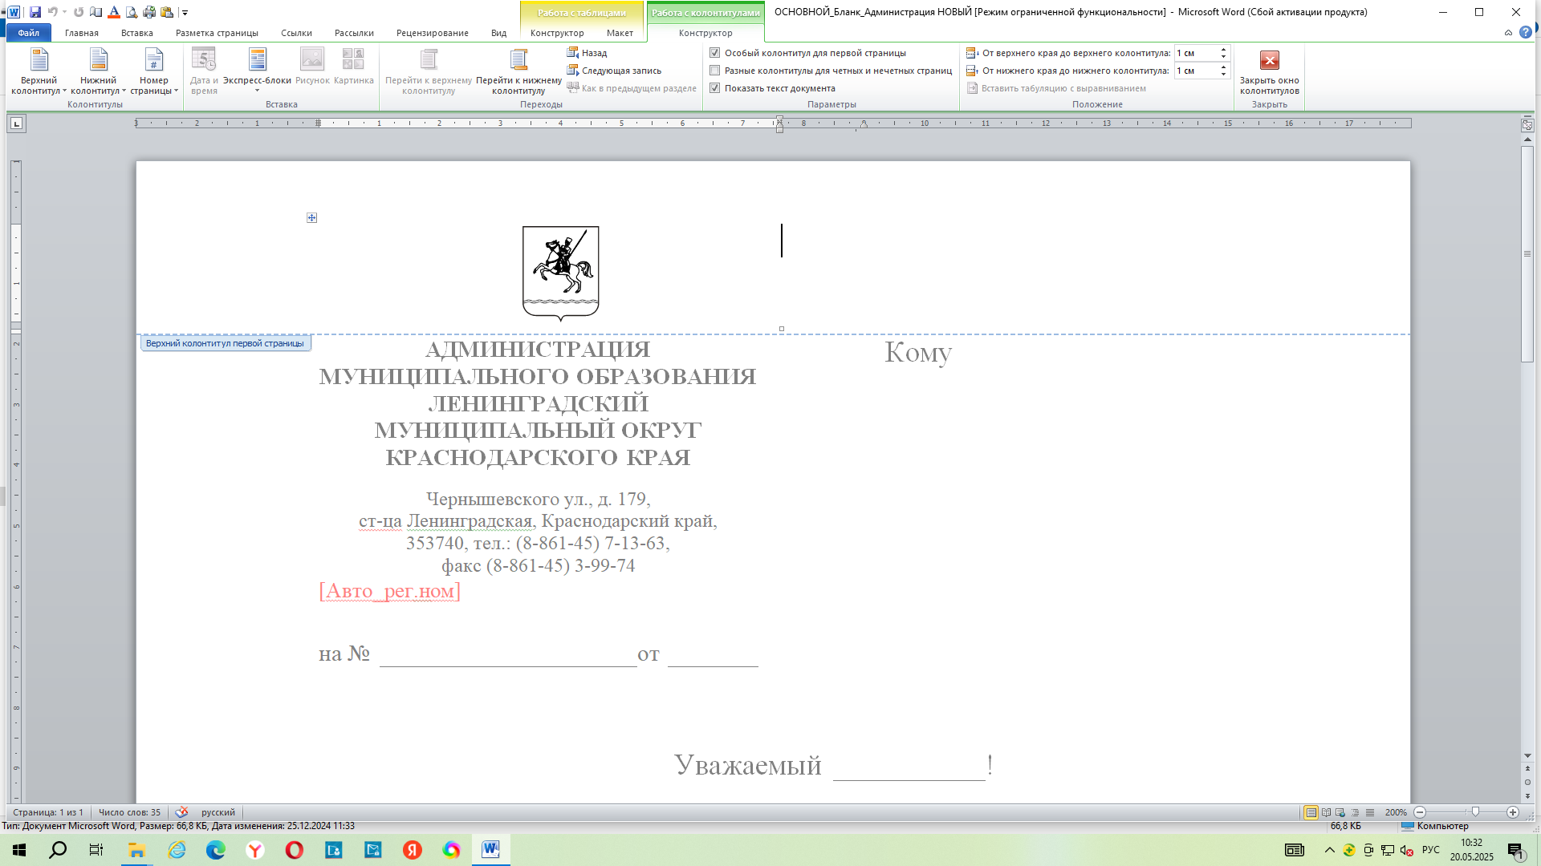

АДМИНИСТРАЦИЯ МУНИЦИПАЛЬНОГО ОБРАЗОВАНИЯ ЛЕНИНГРАДСКИЙ МУНИЦИПАЛЬНЫЙ ОКРУГ
КРАСНОДАРСКОГО КРАЯ

ПОСТАНОВЛЕНИЕ

от_________ №________

станица Ленинградская

О признании утратившим силу постановления администрации муниципального образования Ленинградский район от 29 апреля 2021 г. № 393 «Об утверждении Порядка размещения сведений о доходах, расходах, об имуществе и обязательствах имущественного характера лиц, замещающих муниципальные должности, муниципальных служащих администрации муниципального образования Ленинградский район и членов их семей на официальном информационном ресурсе администрации муниципального образования Ленинградский район и предоставление этих сведений средствам массовой информации для опубликования»

Руководствуясь Уставом муниципального образования Ленинградский муниципальный округ Краснодарского края п о с т а н о в л я ю:
1. Постановление администрации муниципального образования Ленинградский район от 29 апреля 2021 г. № 393 «Об утверждении Порядка размещения сведений о доходах, расходах, об имуществе и обязательствах имущественного характера лиц, замещающих муниципальные должности, муниципальных служащих администрации муниципального образования Ленинградский район и членов их семей на официальном информационном ресурсе администрации муниципального образования Ленинградский район и предоставление этих сведений средствам массовой информации для опубликования» признать утратившим силу.
2. Отделу кадров и муниципальной службы администрации Ленинградского муниципального округа (Фесюра О.Н.) обеспечить официальное опубликование и размещение настоящего постановления на официальном сайте администрации Ленинградского муниципального округа в информационно-телекоммуникационной сети «Интернет» (www.adminlenkub.ru).
3. Контроль за выполнением настоящего постановления оставляю за собой.
4. Постановление вступает в силу со дня его официального опубликования.

Глава Ленинградского
муниципального округа Ю.Ю. Шулико

